ELEKTRONSKE KOMUNIKACIJE - (ZEKom-1C , Uradni list RS, št. 40/2017):

PRETVORBA V: trasa = 6121
cev = 6122
kabel = 6123
vod = 6124

- Telekomunikacijski vod=6101 se preimenuje v traso=6121 (dovolj je atributna sprememba (TIP_SPR='A'), če ni nobenih grafičnih sprememb).

- Komunikacijski vod=6111 se preimenuje v traso=6121 (dovolj je atributna sprememba (TIP_SPR='A'), če ni nobenih grafičnih sprememb).

- Kabelska kanalizacija=6102 se preimenuje v traso=6121 (dovolj je atributna sprememba (TIP_SPR='A'), če ni nobenih grafičnih sprememb). V tem primeru je obvezen atribut ATR1= 3 (v kabelski kanalizaciji)).

- Trasa=6121 mora obvezno vsebovati vsaj eno cev=6122 ali če cevi ni vsaj en kabel=6123 (trasa brez cevi ali kabla (če ni cevi) se ne more vpisati), razen če je ATR1=2 (v kineti) ali ATR1=3 (v kabelski kanalizaciji). V tem primeru se trasa smatra kot prazna. Pri prazni trasi je obvezno v Izjavi pooblaščenega inženirja s področja geodezije zapisati, da je trasa prazna.

- Kabel=6123 mora obvezno vsebovati vsaj en vod=6124 (kabel brez voda se ne more vpisati).

- Izjava pooblaščenega inženirja s področja geodezije je obvezna pri prvem vpisu ali spremembi trase=6121.

- Za cev=6122, kabel=6123 in vod=6124 ni potrebna Izjava pooblaščenega inženirja s področja geodezije (podatki za te tri objekte so samo atributni).

- Če MAT_ST cevi=6122 ni identična MAT_ST trase=6121 mora Zahtevek za vpis obvezno vsebovati tudi Dovolilo za vpis cevi v traso od MAT_ST trase=6121.

- Če MAT_ST kabla=6123 ni identična MAT_ST trase=6121 mora Zahtevek za vpis obvezno vsebovati tudi Dovolilo za vpis kabla v traso od MAT_ST trase=6121

- Če MAT_ST kabla=6123 ni identična MAT_ST cevi=6122 mora Zahtevek za vpis obvezno vsebovati tudi Dovolilo za vpis kabla v cev od MAT_ST cevi=6122

- Če MAT_ST voda=6124 ni identična MAT_ST kabla=6123 mora Zahtevek za vpis obvezno vsebovati tudi Dovolilo za vpis voda v kabel od MAT_ST kabla=6123

- Dovolilo za vpis objektov elektronskih komunikacij (cev=6122, kabel=6123 ,vod=6124) v zbirni kataster gospodarske javne infrastrukture (OBR. ZKGJI_7) mora vsebovati še prilogo: Seznam za vpis dovoljenih objektov elektronskih komunikacij (seznam_obj_el_kom.csv).

Struktura in opis priloge - Seznam za vpis dovoljenih objektov elektronskih komunikacij - seznam_obj_el_kom.csv:

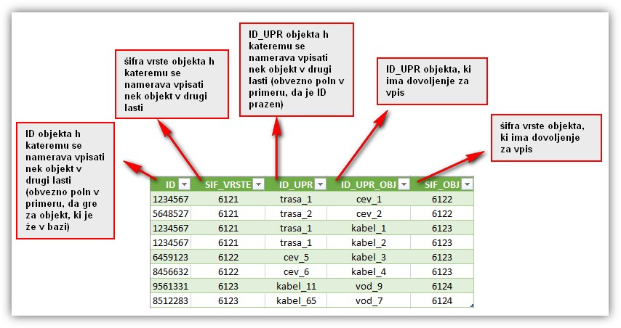

- Kadar identifikacijska številka objekta cevi (ID_UPR_C) ali kabla (ID_UPR_K) zaradi specifične lege v prostoru ne more biti enolična (npr: cev in njej pripadajoči kabli neprekinjeno potekajo skozi več tras ali pa kabel poteka skozi več cevi) je pogoj, da je skupek identifikacijskih številk znotraj izbrane entitete (cev: ID_UPR_C + ID_UPR_TR, kabel: ID_UPR_K + ID_UPR_C + ID_UPR_TR) enoličen.

PRIMER – grafika in tabele z atributi

Spodnji primer prikazuje situacijo, ko poleg manjših cevi, ki imajo odprtine pri jaških (npr. CEV1,…) poteka tudi večja cev (CEV5), ki teh
odprtin nima in je namenjena npr. medkrajevni povezavi. Prikazan je primer evidentiranja cevi, enega kabla in voda v takšni situaciji.

